Fotografie č. 1 Stav obývacího pokoje před rekonstrukcí | Fotografie č. 2 Stav obývacího pokoje po rekonstrukci | Fotografie č. 3 Stav zdi před opravou | Fotografie č. 4 Stav zdi po opravě
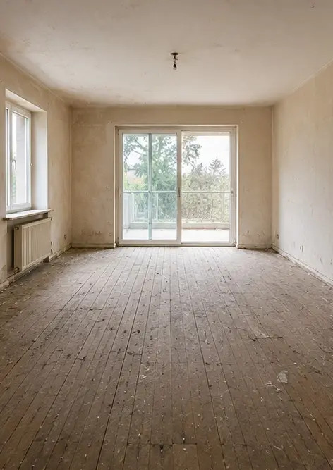 | 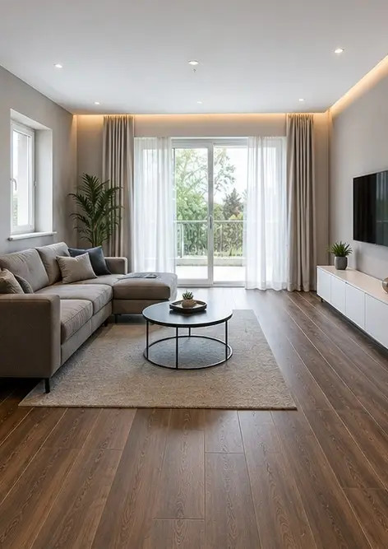 | 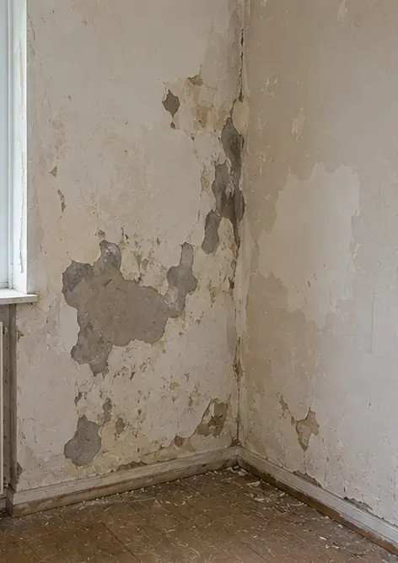 | 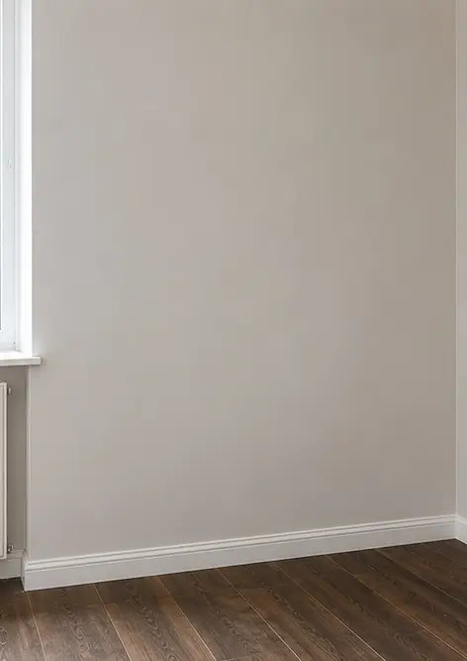
Fotografie č. 5 Stav podlahy před výměnou | Fotografie č. 6 Stav podlahy po výměně | Fotografie č. 7 Stav stropu před rekonstrukcí | Fotografie č. 8 Stav stropu po rekonstrukci
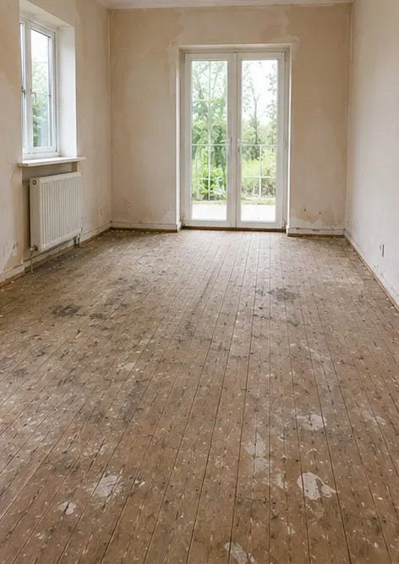 | 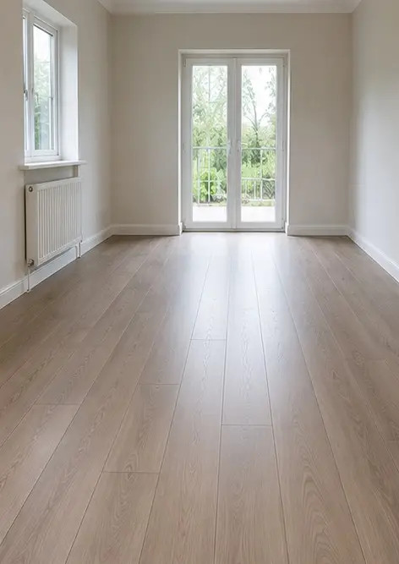 | 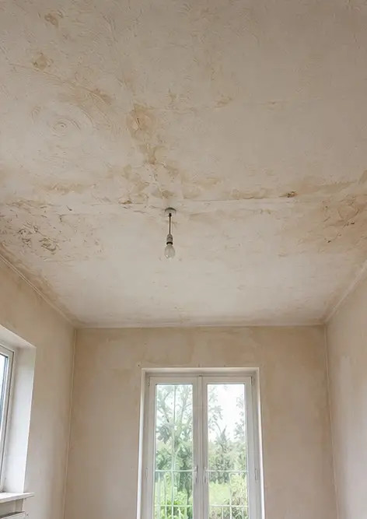 | 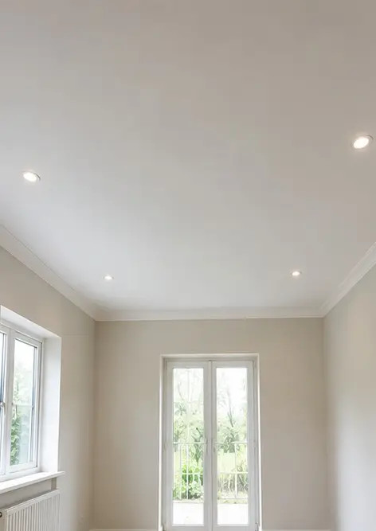
Fotografie č. 9 Stav koupelny před rekonstrukcí | Fotografie č. 10 Stav koupelny po rekonstrukci | Fotografie č. 11 Stav kuchyně před rekonstrukcí | Fotografie č. 12 Stav kuchyně po rekonstrukci
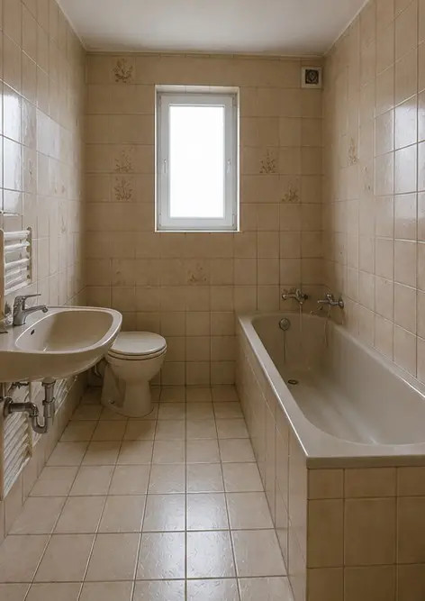 | 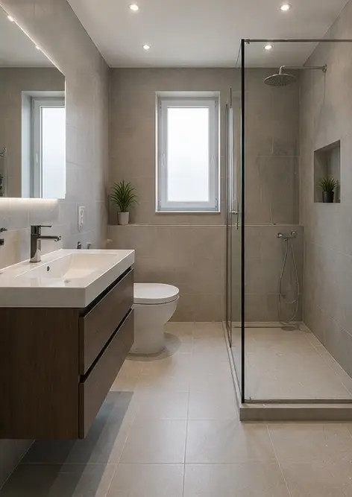 | 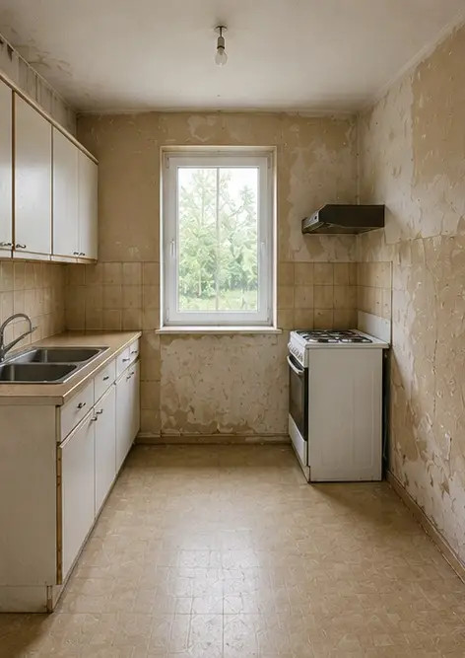 | 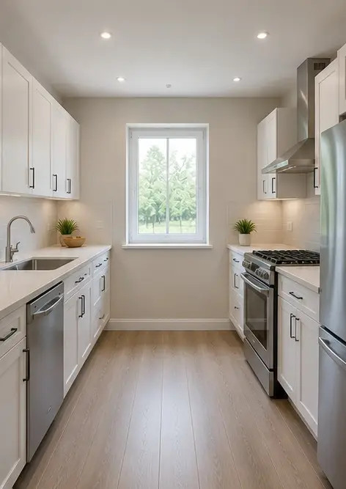
Fotografie č. 13 Fasáda budovy před restaurátorskými pracemi | Fotografie č. 14 Fasáda budovy po restaurátorských pracích | Fotografie č. 15 Vchod do nemovitosti před zlepšením | Fotografie č. 16 Vchod do nemovitosti po zlepšení
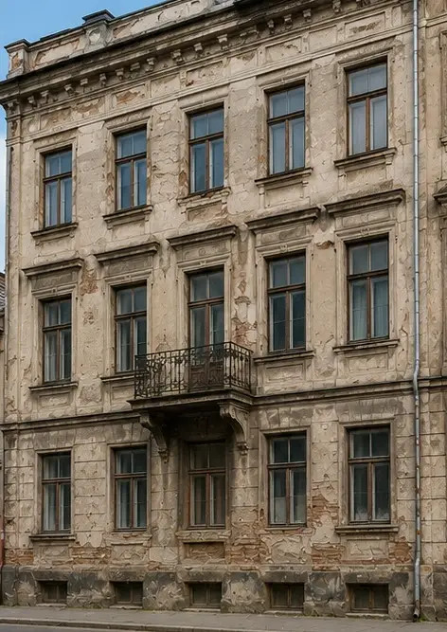 | 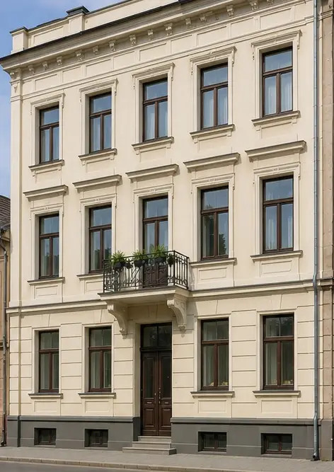 | 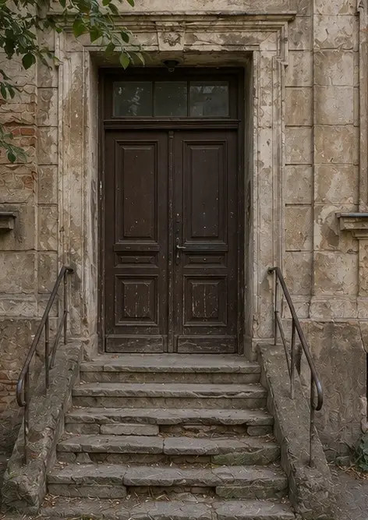 | 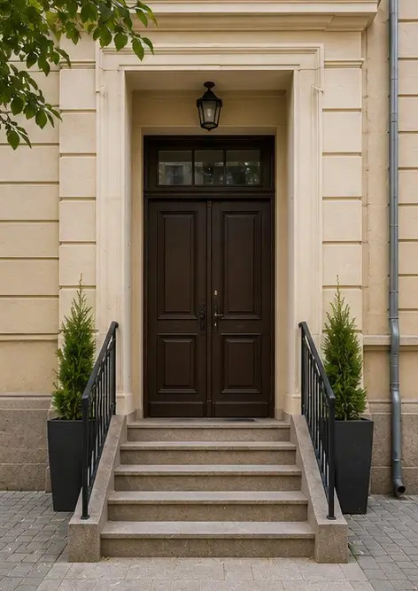

Vytvořte si vlastní fotoreportáž online

Pomocí Photo Reports vytvářejte strukturované fotoreportáže ve formátech PDF a Word s rozvržením, popisky a nástroji pro export.

• Automatická rozvržení stránek
• Export do PDF a DOCX
• Popisky a komentáře k fotografiím
• Reportáže před a po
• Inspekční a servisní reportáže
https://photo-reports.online

